**序号 74 成绩**

**创造性思维与创新方法**

**课程设计**

**作品名称：粉笔回收利用器**

**姓 名：**

**所在院系：**

**学 号：**

**电 话：**

**E--mail：**

《创造性思维与创新方法》课程设计》

|  |  |  |
| --- | --- | --- |
| **设计名称** | | 粉笔回收利用器 |
| **设计**  **内容**  **说**  **明** | **创意来源** | 十九大报告中习总书记指出决胜全面建成小康社会，开启全面建设社会主义现代化国家新征程，作为新时代的知识分子，我也想为国家献出一份力。我就想到了要减少了资源的浪费，节约能源。  在学校的教学环境中，目前仍大量使用粉笔，在使用粉笔擦擦除时，粉笔粉尘会进入空气，危害周围环境，教师和学生吸入粉笔粉尘会严重危害身体健康，不少教师都因此患有肺病，上课时看到老师将没用完的或太短的粉笔丢掉（因为太小了难以用手握住），造成了极大的资源浪费，我就想到为何不把粉笔回收利用重新制成新的粉笔，这样的话粉笔得到了回收利用，既避免了资源的浪费，又可以降低制作成本。 |
| **创新方法应用** | 本创新方案的设计中，分别应用了灵感思维，头脑风暴法、希望点列举法、奥斯本检核表法和六项思考帽中的黑色思考帽等创新方法和创新原理。  整个创新思维课题是来自于灵感思维，在一次上课中，偶然发现老师将没用完的或太短的粉笔丢掉，我就想到做一个粉笔回收利用器。  利用头脑风暴法开展讨论，通过集体思考的方式，明确从粉笔回收利用器的回收和重置两方面提出对于粉笔回收利用器的创意方案和设想。起初，我与几位同学感兴趣的同学进行了讨论，征求了他们一些宝贵的建议。根据讨论的结果形成初步方案，后来经过改进形成了最终方案。  利用希望点列举法，从粉笔回收利用器创新设想方案的灵活性和新颖性等角度出发，结合前人做的一些相关发明的特点，针对粉笔的一些特点，分别列举出希望粉笔回收装置能收集写黑板字时掉下的粉笔灰和粉笔重置器能制作出质量与原厂粉笔一样的粉笔等一些特点，考虑将粉笔回收利用器设计为小巧，性价比强的方案。  利用奥斯本检核表法，对现有结构和部件进行逐一检核设问，考虑能够借用、能否改变、能够扩大等检核项目，以求进一步提出创新设想方案，根据逐项检核得到新设想项目包括可携带粉笔回收利用器等的新设想。  利用六项思考帽中的黑色思考帽对已有的创新方案进行理性批判，找出其中不合理的地方或不实际的地方，最终形成了最后的创新思维方案。 |
| **技术背景综述** | 本创新设计方案涉及多种生产工具，主要包括粉笔收集装置和粉笔重置装置。  粉笔是日常生活中广为使用的工具，一般用于书写在黑板上。古代的粉笔通常用天然的白垩制成，但现今多用其他的物质取代。粉笔的成分是硫酸钙的一种白色沉淀物，不容易被分解，颗粒比粉尘大。现在，国内使用的粉笔主要有普通粉笔和无尘粉笔两种，其主要成分均为碳酸钙(石灰石)和硫酸钙(石膏)，或含少量的氧化钙，粉笔多用于在教室中，学校为了满足教师们的书写需要，会购买许多的粉笔，在使用粉笔时，会出现折断现象，通常教师会把折断的粉笔丢弃，粉笔资源消耗快，增加学校经济消耗，现有的粉笔回收重铸装置维护成本高，人工浇灌时会溅射到手上，灼伤手臂，存在安全隐患，并且不适用于学校自制，为了满足市场需求因此设计一种用于粉笔回收并成型装置十分的必要。  与本项目类似且已获得国家专利的项目有5项，其中包括粉笔灰回收制粉饼装置。粉笔灰回收制粉饼装置是涉及粉笔灰回收再利用技术领域，尤其涉及一种粉笔灰回收制粉饼装置。本实用新型提供一种便于回收粉笔灰、便于粉饼的取出的粉笔灰回收制粉饼装置。本实用新型包括倾斜槽板和长条状铁板，其结构要点倾斜槽板上端设置有端板，端板上设置有横向进水孔，倾斜槽板下端设置有制饼筒，制饼筒上端开口与倾斜槽板下端口连通，制饼筒下部设置有滑槽，滑槽上设置有制饼模盒，制饼模盒的外侧设置有拉手，制饼模盒下方的制饼筒内设置有加热器；所述倾斜槽板外壁沿长度方向设置有多个磁铁。优点是将废弃的粉笔得以利用，减少了资源浪费，保护环境且制作原料以获得。但以上专利技术缺点是虽然制成粉饼，但粉饼利用价值不高，并没有太大的利用价值。  除此之外，还有粉笔握笔器，粉笔握笔器通过将粉笔镶在里面，拿着粉笔握笔器写字，结构特点就是一个嵌套装置，外面有磁铁，不写字时可以利用磁铁让其贴在黑板上。其优点是能够尽可能地利用粉笔，但其缺陷是最后总会有一小段粉笔剩下，仍得不到完全利用，造成了资源的浪费。 |
| **具体方案** | 粉笔回收利用器主要包括吸收装置和重置装置，重置装置又分为粘合器组件和压力组件，吸收装置为一个带吸粉口的黑板擦和一个能吸附在黑板下沿的凹槽（带有粉笔头入口）。所述黑板擦和凹槽通过一个柔性管子和重置装置联系在一起，所述的粘合粘合器组件与压力组件用固定的管子连接，所述固定管子上安有气泵和用于添加粘合剂的窗口，压力组件包括混合筒和可压入混合筒中的下压件，所述混合筒下方有加热部件。  在使用过程中，将粉笔头投入粉笔头入口，当粉笔头进入装置时固定管道中的气泵打开，使得管内有了高气压，从添加粘合剂的窗口处喷射出粘合器羧甲基纤维素加水混合物通道口均匀喷出粉笔灰而后加热装置开启，打开压缩电机，压力组件开始下压，压到一定程度时缓缓向上升直至达到正常粉笔的长度时停下，然后底部的阀门打开，将新制成的粉笔运出。  作为优选，所述的柔性管道是一种折叠塑料的柔性管道，折叠塑料可拉伸，拉伸的柔性塑料可方便黑板擦擦遍黑板所有的角落。  作为优选，所述的加热装置为定时电磁感应加热装置，高效节能，快速加热，采取内热加热方式，降低生产成本，提高产品效率。 |
| **附图及实施方式说明**  **（作品附图附在表格下方）** | | 作品附图如下立体简图所示：本创新方案的设计简图中，主要包括黑板擦，柔性塑料管，凹槽，压力组件，光敏传感器，粉笔重置器，加热装置。柔性塑料管将黑板擦和凹槽与粉笔重置器相连。光敏传感器与粉笔模子顶端相平。 |
| **技术难题与不足** | | 本创新方案的技术难题与不足主要表现在以下方面：  1. 现有设计的功能性有待加强，该粉笔回收利用器制成品单一，可考虑设计能制成多种物品的粉笔回收利用器；  2. 该粉笔回收利用器的整体结构设计比较简单，外观设计不够美观，工业设计做得不够好；  3. 以目前的技术条件，无法实现粉笔回收利用器的完全自动化操作。需要操作者具有一定的专业知识和操作技术，手动操作的产品不利于进一步推广；未来可考虑利用全自动装置代替手动操作，实现全自动化。 |
| **应用前景** | | 与已有技术相比，本方案有益效果为：粉笔回收利用器能较好地利用废弃粉笔头和粉笔灰，同时，具有结构合理、安装方便，加工简单，操作简单、实用性强等特点，同时，能耗小，减少环境污染。本设计方案可广泛应用在处理废物和重置成粉笔等领域中，操作实用性较强。 |

**作品附图：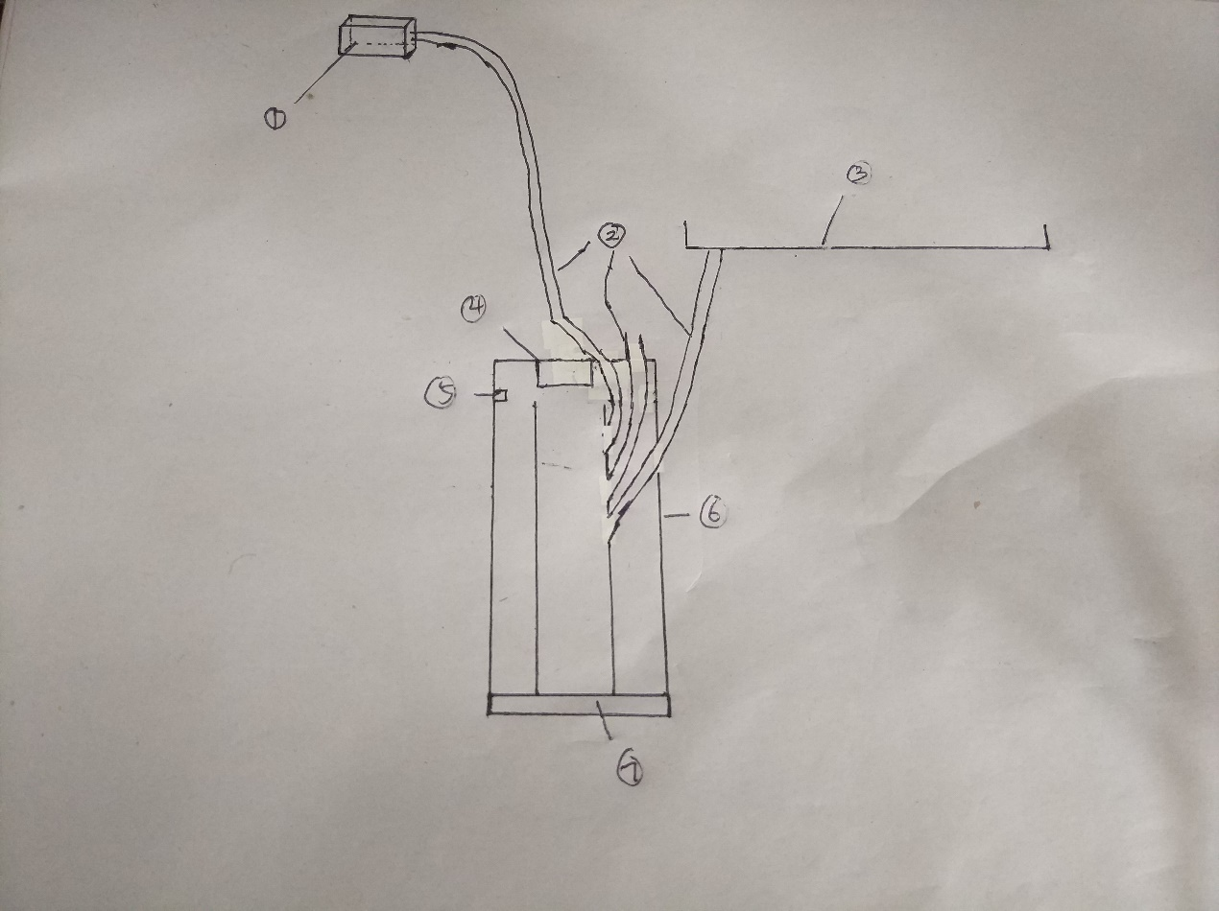注释：1.黑板擦；2.柔性塑料管；3.凹槽；4.压力组件；5.光敏传感器；6.粉笔重置器；7.加热装置。**